Тема 14. Борьба с шумом и вибрацией в системах механической вентиляции, кондиционирования и отопления

14.1 Источники шума.
Основной источник шума и вибраций в системах вентиляции и СКВ является вентиляторные установки, при работе которых два вида шума:
- аэродинамический;
- механический.
Аэродинамический шум образуется вследствие:
а) вихреобразования у лопастей колеса вентилятора, в кожухе вентилятора, на входе и выходе из него;
б) из-за периодических пульсаций расхода воздуха.
Механический шум создается от вибраций лопастного колеса кожуха и электродвигателя, подшипников, передачи (муфты).
Сильная вибрация вентиляторной установки не только отрицательно влияет на самочувствие человека, но может быть причиной преждевременного износа и даже разрушения строительной конструкции здания.
Аэродинамический и механический шум распространяется:
а) по воздуховоду, движущемуся по вентканалам;
б) по стенкам этих каналов и по массиву, в которых расположены эти каналы;
в) через основание и фундамент вентустановки.

14.2. Конструктивные меры снижения шума

Для обеспечения требуемого снижения уровней звукового давления в помещении рекомендуется выполнять следующие мероприятия:
1.Применять более совершенные, с акустической точки зрения, вентиляторы, кондиционеры, выбирать режимы работы вентиляторов на mах КПД и минимально возможном давлении, ограничивая скорости движения воздуха в воздуховодах.
2. Устанавливать в СВЕ и СКВ специальные глушители шума.
3. Производить звукоизоляцию воздуховодов.
4. Применять в помещении звукопоглощающие облицовки, акустическую штукатурку или штучные звукопоглотители.
Необходимость проведения вышеуказанных мероприятий для обеспечения требуемого снижения уровней звукового давления определятся для каждого конкретного случая.

14.3. Глушение шума

Следует применять, когда другие мероприятия не достигают уровня звукового давления, допустимого для данного помещения.
Глушители делятся на:
1. Демпативные (рассеивающие), т.е. активные, с поглощающим материалом.
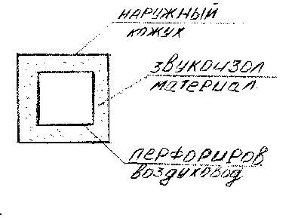
1
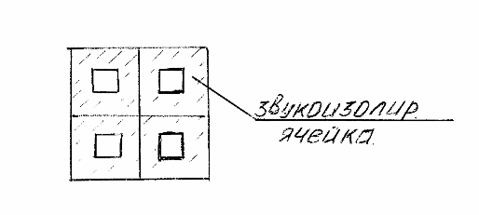
2

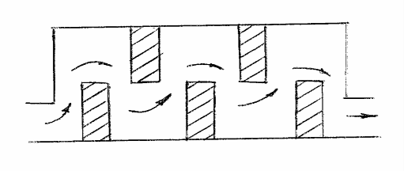
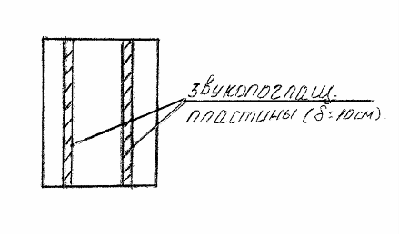
4
3

Рис. 14.1. Виды глушителей.
1 - трубчатые; 2 - сотовые; 3 - пластинчатые; 4 - камерные.

Для всех типоразмеров толщина звукопоглощающей облицовки одинакова и равна 100 мм.
3. Пластинчатые – пластина состоит из каркаса и наполнителя.
Материал: СТВ – супертонкое стекловолокно; БСТВ – ультрасупертонкое базальтовое волокно.
При выборе материала для облицовки камер и воздуховодов следует отдавать предпочтение пористому материалу со сквозными порами, так как материалы с замкнутыми порами (губки, пенопласты) обладают меньшим коэффициентом звукопоглощения.

14.4 Виброизоляция

Виброизоляция - уменьшает динамические нагрузки на несущие строительные конструкции и уменьшает звуковые вибрации этих конструкций, обусловленных возникновением шума.
Виброизоляция осуществляется устройством виброизолирующих оснований (вентилятор - электродвигатель) и установок мягких вставок.
Виброизоляторы

пружинные резиновые
(для больших вентиляторов)

Пружинные – недостаточно эффективны на высоких частотах колебаний, поэтому между пружинами и несущими конструкциями располагаются резиновые прокладки (δ=10мм).
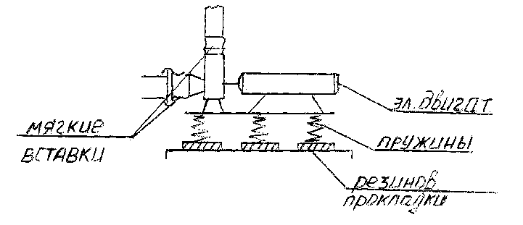
Рис.14.2 Пружинные виброизоляторы

При повышенных требованиях звуко- и виброизоляции, вентагрегат монтируют на виброизоляторах на ж/б плите, а плиты, в свою очередь, устанавливают на дополнительных виброизоляторах.

Контрольные вопросы

1. Что представляет собой звук.
2. Что называют шумом.
3. Основные величины, участвующие в нормировании и расчетах по шумоглушению.
4. Что называют звуковым давлением.
5. Какие вы знаете источники шума.
6. Меры по снижению шума.
7. Классификация глушителей шума.
8. Дайте определение виброизоляции.

